评  审  专  家  名  单 | 姓名 | 工作单位 | 从事专业 | 专业技术职务
评  审  专  家  名  单 | 吴彦军 | 河南师范大学附中 | 中学生物教学及科研 | 中教高级
评  审  专  家  名  单 | 石翠芳 | 河南师范大学附中 | 中学历史教学及科研 | 中教高级
评  审  专  家  名  单 | 王岁花 | 河南师范大学 | 计算机教育、教学管理 | 教授
评  审  专  家  名  单 | 李洪河 | 河南师范大学 | 政治教育、教学管理 | 教授
评  审  专  家  名  单 | 陈运保 | 河南师范大学 | 物理教学及科研 | 副教授
评  审  专  家  意  见 | 项目组提供的结项材料齐全、规范，符合结项要求。  该项目明确指出了 ；设计了 ；构建了 ，着力解决了 。  专家组认为：该项目完成了预期目标、任务，研究成果具有一定的创新性、可操作性和实际推广应用价值，同意结项。  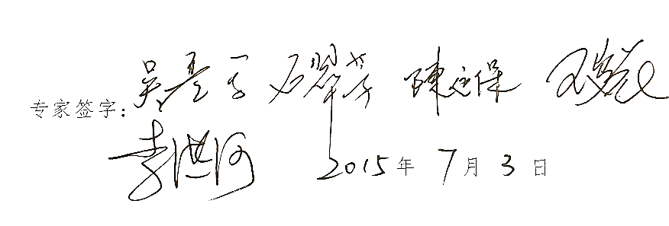
附件：

